Лабораторная работа №8

Модель конкуренции двух фирм

Алли Мохамед Заян

Содержание

Цель работы 3

Задание 4

Выполнение лабораторной работы 5

Код программы 8

Выводы 10

# Цель работы

Ознакомление с моделью конкуренции двух фирм для двух случаев (без учета и с учетом социально-психологического фактора) и их построение с помощью языка программирования Modelica.

# Задание

1. Построить графики изменения оборотных средств фирмы 1 и фирмы 2 без учета постоянных издержек и с веденной нормировкой для случая 1 (без учета социально-психологического фактора).
2. Построить графики изменения оборотных средств фирмы 1 и фирмы 2 без учета постоянных издержек и с веденной нормировкой для случая 2 (с учетом социально-психологического фактора).

# Выполнение лабораторной работы

Система уравнений для первого случая (без учета социально-психологического фактора):

$$\frac{dM_{1}}{dθ}=M_{1}-\frac{b}{c_{1}}M_{1}M_{2}-\frac{a_{1}}{c_{1}}M_{1}^{2}$$

$$\frac{dM_{2}}{dθ}=\frac{c_{2}}{c_{1}}M_{2}-\frac{b}{c_{1}}M_{1}M_{2}-\frac{a_{2}}{c_{1}}M_{2}^{2}$$

где

$$a_{1}=\frac{p_{cr}}{τ_{1}^{2}p_{1}^{2}Nq},a_{2}=\frac{p_{cr}}{τ_{2}^{2}p_{2}^{2}Nq},b=\frac{p_{cr}}{τ_{1}^{2}p_{1}^{2}τ_{2}^{2}p_{2}^{2}Nq}$$

$$c_{1}=\frac{p_{cr}-p_{1}}{τ_{1}p_{1}},c_{2}=\frac{p_{cr}-p_{2}}{τ_{2}p_{2}}$$

Также введена нормировка $t=c_{1}θ$.  
Система уравнений для второго случая (с учетом социально-психологического фактора) принимает следующий вид:

$$\frac{dM_{1}}{dθ}=M_{1}-\frac{b}{c_{1}}M_{1}M_{2}-\frac{a_{1}}{c_{1}}M_{1}^{2}$$

$$\frac{dM_{2}}{dθ}=\frac{c_{2}}{c_{1}}M_{2}-(\frac{b}{c_{1}}+0.00015)M_{1}M_{2}-\frac{a_{2}}{c_{1}}M_{2}^{2}$$

Начальные условия для обеих задач принимают следующий вид:

$$M_{0}^{1}=2.6,M_{0}^{2}=1.9,p_{c}r=19,N=17.5,q=1,τ_{1}=12,τ_{2}=16,p_{1}=10,p_{2}=6.6$$

Обозначения:  
N - число потребителей производимого продукта  
 - длительность производственного цикла  
pcr - критическая стоимость продукта  
p - себестоимость продукта  
q - максимальная потребность одного человека в продукте в единицу времени  
 - безразмерное время.

Тогда с учетом вышеприведенных условий код программы будет выглядить следующим образом (рис @fig:001)

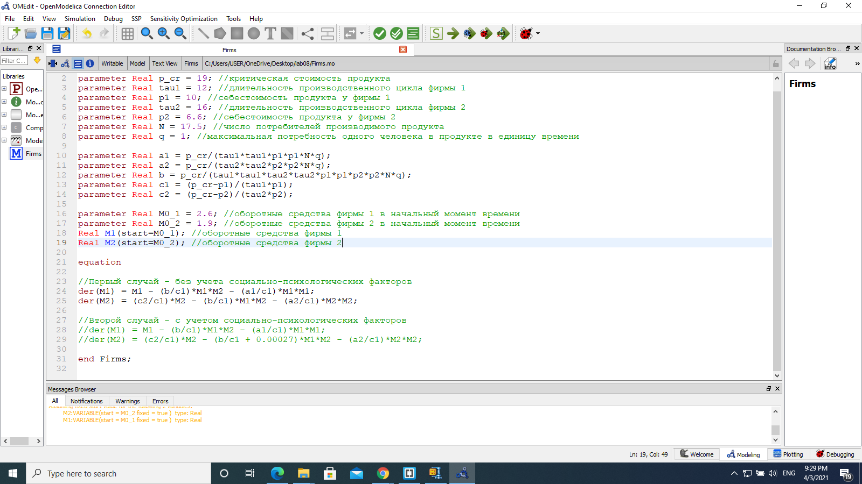

Код программы для решения задачи

1. Построим графики изменения оборотных средств фирмы 1 и фирмы 2 для случая 1 (без учета социально-психологического фактора) (рис @fig:002)  
   Система уравнений для этого случая выглядит следующим образом:

$$\frac{dM_{1}}{dθ}=M_{1}-\frac{b}{c_{1}}M_{1}M_{2}-\frac{a_{1}}{c_{1}}M_{1}^{2}$$

$$\frac{dM_{2}}{dθ}=\frac{c_{2}}{c_{1}}M_{2}-\frac{b}{c_{1}}M_{1}M_{2}-\frac{a_{2}}{c_{1}}M_{2}^{2}$$

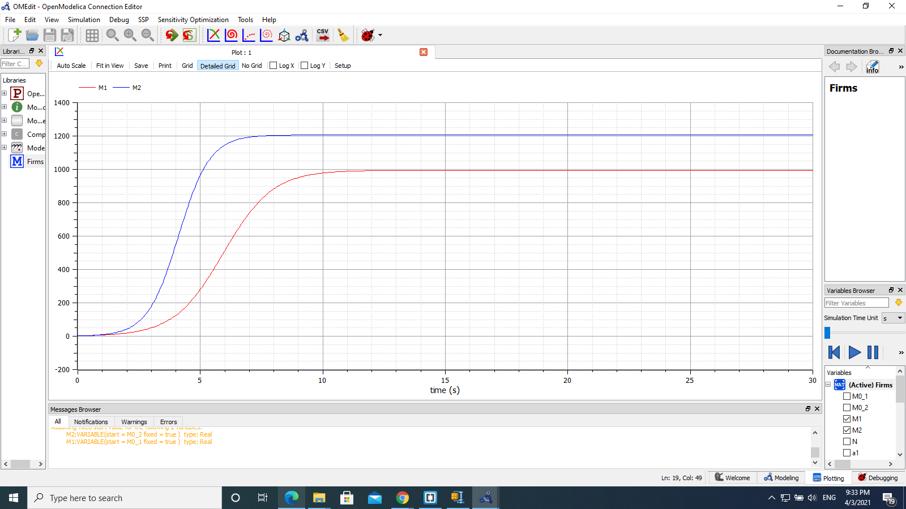

График распространения рекламы для первого случая

1. Построим графики изменения оборотных средств фирмы 1 и фирмы 2 для случая 2 (с учетом социально-психологического фактора) (рис @fig:003)  
   Система уравнений для этого случая выглядит следующим образом:

$$\frac{dM_{1}}{dθ}=M_{1}-\frac{b}{c_{1}}M_{1}M_{2}-\frac{a_{1}}{c_{1}}M_{1}^{2}$$

$$\frac{dM_{2}}{dθ}=\frac{c_{2}}{c_{1}}M_{2}-(\frac{b}{c_{1}}+0.00015)M_{1}M_{2}-\frac{a_{2}}{c_{1}}M_{2}^{2}$$

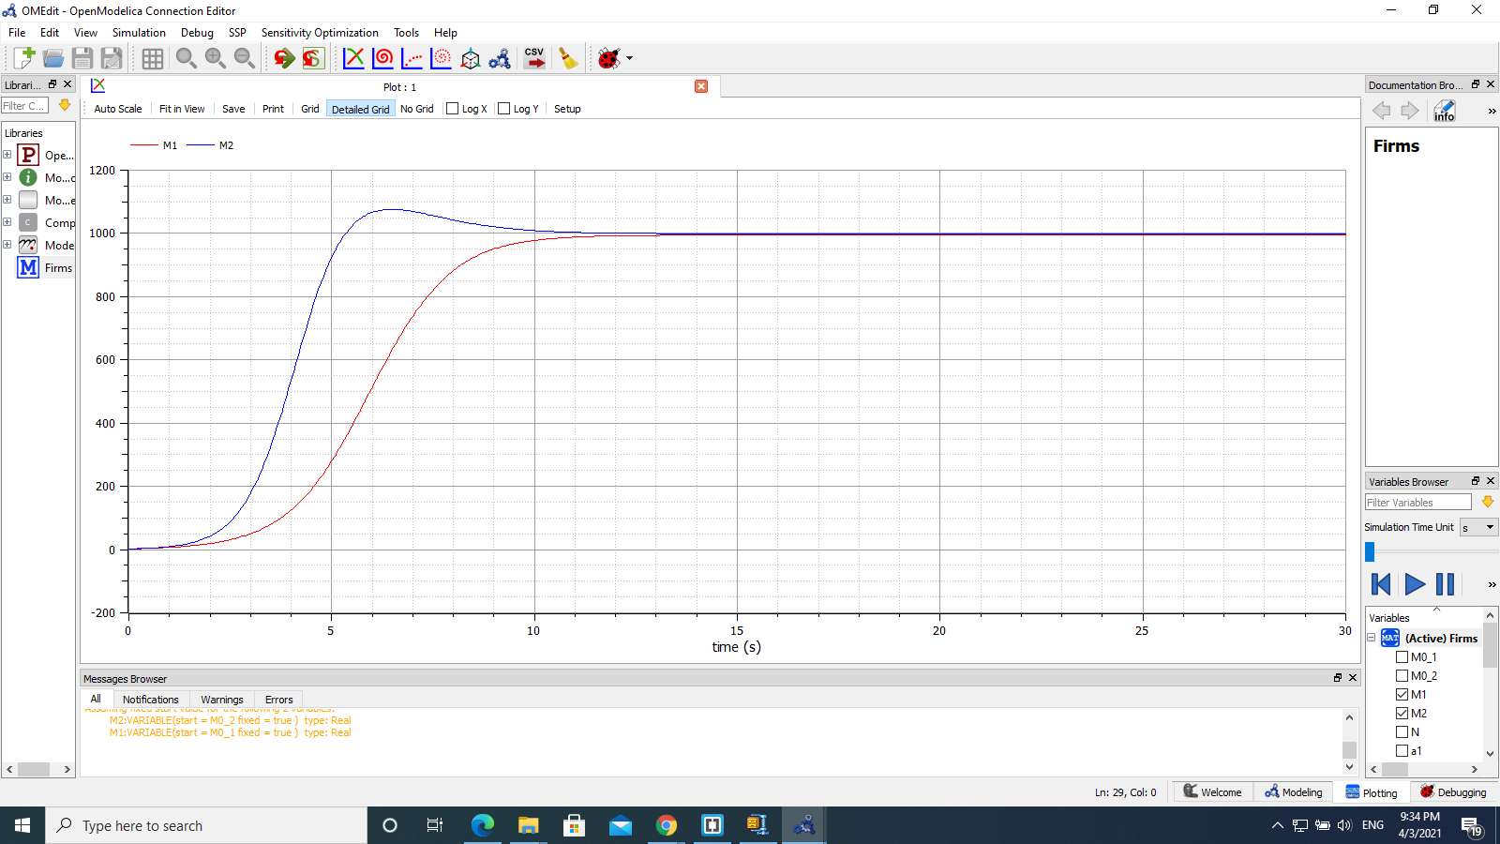

График распространения рекламы для второго случая

# Код программы

model Firms  
parameter Real p_cr = 19; //критическая стоимость продукта  
parameter Real tau1 = 12; //длительность производственного цикла фирмы 1  
parameter Real p1 = 10; //себестоимость продукта у фирмы 1  
parameter Real tau2 = 16; //длительность производственного цикла фирмы 2  
parameter Real p2 = 6.6; //себестоимость продукта у фирмы 2  
parameter Real N = 17.5; //число потребителей производимого продукта  
parameter Real q = 1; //максимальная потребность одного человека в продукте в единицу времени  
parameter Real a1 = p_cr/(tau1*tau1*p1*p1*N*q);*  
*parameter Real a2 = p_cr/(tau2*tau2*p2*p2*N*q);  
parameter Real b = p_cr/(tau1*tau1*tau2*tau2*p1*p1*p2*p2*N*q);*  
*parameter Real c1 = (p_cr-p1)/(tau1*p1);  
parameter Real c2 = (p_cr-p2)/(tau2*p2);*  
*parameter Real M0_1 = 2.6; //оборотные средства фирмы 1 в начальный момент времени*  
*parameter Real M0_2 = 1.9; //оборотные средства фирмы 2 в начальный момент времени*  
*Real M1(start=M0_1); //оборотные средства фирмы 1*  
*Real M2(start=M0_2); //оборотные средства фирмы 2*  
*equation*  
*//Первый случай - без учета социально-психологических факторов*  
*der(M1) = M1 - (b/c1)*M1*M2 - (a1/c1)*M1*M1;*  
*der(M2) = (c2/c1)*M2 - (b/c1)*M1*M2 - (a2/c1)*M2*M2;  
//Второй случай - с учетом социально-психологических факторов  
//der(M1) = M1 - (b/c1)*M1*M2 - (a1/c1)*M1*M1;  
//der(M2) = (c2/c1)*M2 - (b/c1 + 0.00027)*M1*M2 - (a2/c1)*M2*M2;  
end Firms;

# Выводы

Ознакомился с моделью конкуренции двух фирм для двух случаев (без учета и с учетом социально-психологического фактора). Построил соответствующие графики.